Subkultura: SKINHEADS - holé hlavy

BRUTÁLNÍ ÚTOK: Skinheadi v Brně zbili Kubánce! VIDEO (zdroj: TV NOVA)
Řádění holých lebek na Slovensku: Skinheadi před barem v Nitře zkopali majitele a hosty baru, zbili i ženu (zdroj: extra.cz)
Do Plzně se sjeli evropští skinheadi, koncert jim ukončila policie (zdroj: novinky.cz)

Společnost si pod slovem skinhead představí neonacistu, rasistu a rváče, média označují za skinheada každého holohlavého výtržníka. Kdo ovšem ve skutečnosti jsou skinheadi a kde se vzali?

Vznik subkultury skinheads se datuje k roku 1969 v Anglii a zasloužili se o to především hudebníci přistěhovaní do Anglie z Jamajky. Mezi první skinheady patřil Lorenzo Laurel Aitken. V klubech hrál hudbu, kterou tehdejší britská mládež chtěla slyšet skinheadské reggae a ska. Na jeho koncerty chodili bílí i černí skinheadi, kteří proti sobě však nikdy nebojovali, pouze tančil a bavili se. Rasismus se zde neobjevoval. Postupně začali být terčem nejen skinheadského násilí barevní imigranti. Přistěhovalcům bylo vyčítáno blokování pracovních míst a bytů. Rasové násilí bylo označováno jako „Paki-bashing“ (výprask Pákistánců), protože z Pákistánu pocházelo množství přistěhovalců a „Paki“ se stalo slangovým výrazem pro označení imigranta obecně. (Mareš pravicový extremismus (dále označováno jako PEX) a radikalismus v ČR). Nicméně Paki-bashingu se účastnili jak bílí tak černí skinheadi.

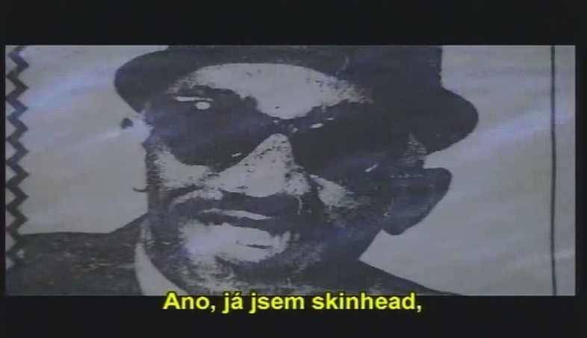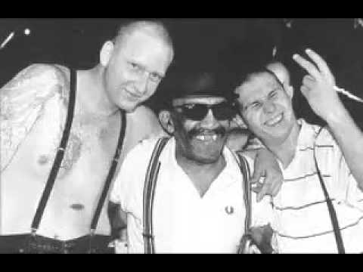

Móda skinheads

Jedním ze znaků tradičních skinheads jsou především „těžké boty“ s kovovými špičkami Dr. Martens, džíny (oblíbená značka Levis) kostkované košile a polo trika značky Ben Sherman a Fred Pery, mikiny Lonsdale a americké letecké bundy „bombery“ později též harringtony, samozřejmě nezbytný doplněk jsou kšandy. (Mareš PEX a radikalismus v ČR).

V odborné literatuře se skinheads objevují téměř výlučně ve spojení s PEX (Mareš). Subkultura skinheads prošla vývojem, který ji ovlivnil a formoval. Z důvodu kontroverznosti celého hnutí jeho uzavřenosti, a z toho plynoucího nedostatku informací o něm přetrvává názor, že se jedná pouze o holohlavé rasisty. (Kolářová hudební subkultury mládeže v ČR, Stejskalová subkultura skinheads). Jak je to možné, když první skinheadi byli černé barvy pleti ?

Koncem roku 1970 s nástupem hnutí punk, rostoucí ekonomickou krizí se celé hnutí v Anglii radikalizuje. Objevuje se první odnož rasistických skinheadů. Mezi jejich zakladatele patří zpěvák a kytarista Ian Stuart Donaldson se svojí kapelou Skrewdriver (rok 1977 původně punk-rocková, později neonacistická skupina) hrála zásadní roli v ultrapravicovém hnutí RAC (Rock Against Communism). Rasistické a extrémistické orientace skinheads se snažila využít britská pravicově extremistická strana National Front, především prostřednictvím své mládežnické organizace Young National Front, která Screwdriver aktivně podporovala. Takto se poprvé zapojili skinheads do přímé politické činnosti, toto se stalo rysem vývoje ultrapravice (Miroslav Mareš Pravicový extremismus a radikalismus v ČR). Jako reakce na pravicově extremistickou hudbu Screwdriveru byl Ian Stuart a jeho hudební skupina postavena mimo hudební průmysl, rovněž proto Ian Stuart založil hnutí Blood and Honour, které bylo financováno prodejem desek, CD, triček.

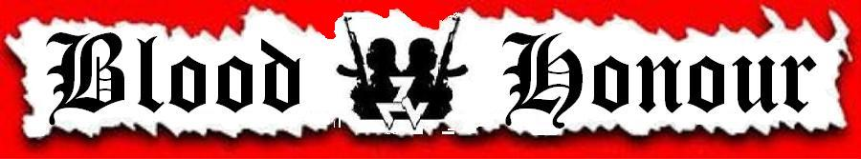

Ian Stuart Donaldson měl zvrácené myšlenky, mezi které mimo jiné patřily, že by se měli handicapovaní lidé posílat do plynu, přistěhovalci vyhnat z Evropy, že Hitler byl hrdina, atp. Ian Stuart Donaldson zemřel při autonehodě dne 24 srpna roku 1993, přesto jeho extremistické a xenofobní názory a postoje a především hnutí Blood and Honour přetrvává dodnes a má základny v několika zemích po celé Evropě. Do současné doby organizace B&H přetrvává a financuje extremistické koncerty a PEX kapely po celé Evropě. Mezi militantní odnož hnutí B&H patří Combat 18. Čísla zda značí písmena v abecedě, takže název organizace znamená „boj za Adolfa Hitlera“.

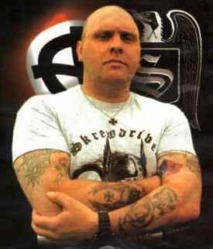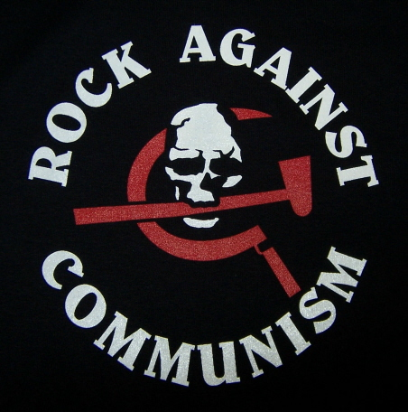
Ian Stuart Donaldson

Jako reakce na RAC a white power music vznikla skinheadská odnož S.H.A.R.P. Skinheads against racial prejudice (skinheadi proti rasovým předsudkům). Vznik SHARP se datuje k roku 1986 v New Yorku. Myšlenka SHARP se rozšířila do Evropy především díky zpěvákovy skinheadské kapely The Oppressed Roddymu Morenovi, který SHARP plánoval i jako organizaci. (Mareš pravicový extremismus a radikalismus V ČR). Ultralevicové ideje začali akceptovat RED SKINS, kteří vznikali koncem sedmdesátých let v Anglii, když někteří skinheadi vstoupili do komunistické strany. Red skins se rozšiřovali do dalších zemí včetně USA, na jejichž základech vzniklo hnutí RASH (Red and Anarchist Skinheads. (Mareš PEX a radikalismus v ČR).

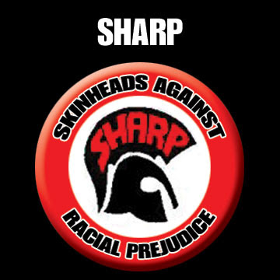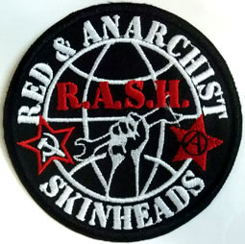

Mezi tradiční skinheads vyznávající ducha původního hnutí patří apolitičtí skinheads, kteří se jak již název sám vypovídá nepřiklání k myšlence pravicově extremistického hnutí (White power) ani k levicovému hnutí (RASH) ani k hnutí SHARP. Apolitičtí skinheads pamatují na vznik skinheads a vyznávají původního „Spirit of 69“ ducha roku 1969. Přestože Petra Stejskalová v knize Kolářová Revolta stylem, uvádí ne-politické skinheads, jako nositele již vyčpělého odkazu britské dělnické mládeže konce 60 let není to tak zcela pravda. Mezi apolitickými skinheads je tato myšlenka stále aktuální.

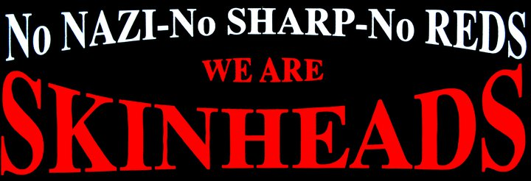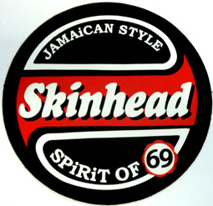

Zdroje obrázků:
Skinhead attitude Režie: Daniel Schweizer 2003
http://i.ytimg.com/vi/EoSsSZzdlRA/hqdefault.jpg
http://p2.kciuk.pl/p2.kciuk.pl/f3a63d54cc9d84bcfb41f97ef2418c24.gif
http://media0.jex.cz/images/media0:499c308720df3.jpg/7290292.jpg
http://8tracks.imgix.net/i/000/152/600/RAC-8709.jpg?q=65&sharp=15&vib=10&fm=jpg&fit=crop&w=521&h=521
http://4.bp.blogspot.com/_3l8ZXugmOxg/SkwCWcDAMdI/AAAAAAAAAOU/f21_y4UdwrU/s400/skinheads-sharp-logos.jpg
http://redstar73.com/tienda/images/parche.355.Red.Anarchist.Skinhead.jpg
http://skinhead.name/wp-content/uploads/179629_1568277414871_1473511724_31221232_3484031_n-300x102.jpg
http://www.barrio-obrero.com/imagenes/20101222/adhesivo.skinhead.jamaican.jpg

